MATEMÁTICA – PROBLEMA DA SEMANA

- QUANTOS ANOS VOCÊ TEM?

2)FAÇA UMA PESQUISA SOBRE A IDADE DE SUA TURMA. CONSULTE A LISTA DE ANIVERSARIANTES.

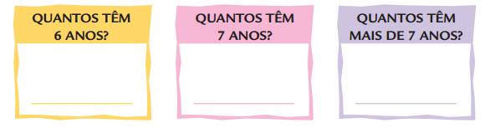

3)QUAL É A IDADE DE SUA PROFESSORA?
DICA: É 56 MAIS UM.

4) EM QUE ANO VOCÊ NASCEU?

